**15.11.24**

**8-Б клас**

**Історія України**

**вч. Рзаєва Н.О.**

**Тема: Православна церква в XVI ст. Православні братства.**

**Мета:** скласти уявлення про розгортання реформаційних і контрреформаційних рухів на українських землях; оцінювати значення діяльності православних братств; визначати особливості становища православної церкви; продовжувати формувати навички використовувати розповідь учителя і матеріал підручника як джерело знань; виховувати шанобливе ставлення до минулого своєї Батьківщини.

**Актуалізація опорних знань**. **Мотивація навчальної діяльності.**

**Пригадаймо!**

1) Якими були передумови укладення Люблінської унії?

2) Визначте основні відмінності в позиції польської, литовської та української сторін щодо об’єднання Польщі та Литви.

3) Як було укладено Люблінську унію?

4) Схарактеризуйте адміністративно-політичний устрій українських земель у складі Речі Посполитої.

**Вивчення нового матеріалу**

XVI ст. дослідники називають темною епохою в історії української православної церкви. У цей період церковне життя на теренах України розвивалося під іноземною й іновірною польсько-литовською владою. І хоча проголошувалося терпиме ставлення до православ’я, забезпечення прав і привілеїв православної церкви, існували істотні причини, які викликали глибоку кризу церковного життя, деморалізували й дезорганізували його. Водночас саме в цей період розвинулися такі характерні особливості українського православ’я, як активна участь у житті церкви світських осіб та зближення церковного життя, духовної освіти й школи, змушених протистояти наступу латинської культури, католицизму та реформаційним рухам.

Негативно впливало на становище православної церкви існуюче в Польському королівстві й Великому князівстві Литовському право патронату або «право подавання». Відповідно до нього, питання призначення на митрополичу і єпископську кафедри залежало від великого князя литовського та польського короля. Після Люблінської унії ситуація погіршилася. Польські королі за правом патронату стали, «подаючи хліби духовні й роздаючи столиці духовні», призначати на посади єпископів і архімандритів (настоятелів монастирів) за гроші. Фактично посаду отримував той, хто більше за неї заплатив. Королі надавали посади в православній церкві світським особам (шляхті, військовим) за борги держави цим людям, різноманітні вислуги, на прохання наближених до королівського двору осіб тощо.

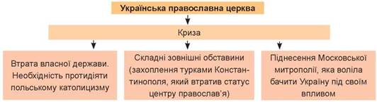 **Робота зі схемою**

Правом патронату стосовно православних церков і монастирів користувалися на приватних землях магнати та шляхта. Воно полягало у праві власності на засновані ними церкви й монастирі у своїх маєтках, селах та містах. Священики в таких парафіях не обиралися простим людом, а призначалися патронами-шляхтичами за «правом подавання». Завдяки цьому життя церковної громади залежало від віросповідування власника маєтку або міста та його ставлення до православ’я. Магнати і шляхта розпоряджалися церквами й монастирями на підставі права власності: закладали, міняли, продавали, здавали в оренду, віддавали як посаг тощо.

Польська влада надала православній церкві набагато менше прав порівняно з католицькою. Православних єпископів не допускали, на відміну від католицьких, до участі в роботі сенату — верхньої палати сейму. Православне духівництво, на відміну від католицького, повинно було сплачувати податки. Хоча з 1573 р. польські королі зобов’язалися дотримуватися політики релігійної віротерпимості, фактично польська влада й католицьке духівництво негативно ставилися до православ’я, убачаючи в ньому перешкоду для просування католицизму на Схід.

**Робота з термінами та поняттями (запишіть)**

Реформація — церковно-релігійні й суспільно-політичні течії, спрямовані проти католицької церкви. Із поширенням у Європі реформаційних ідей пов’язаний початок пробудження національної свідомості, розвиток культури окремих народів та виникнення протестантизму.

Протестантизм — один із найбільших (поряд із католицизмом і православ’ям) напрямків християнства, який виник у період Реформації в XVI ст. Його початковими формами були лютеранство, кальвінізм та англіканство.

Братства — релігійні та культурно-просвітницькі товариства, створювані православними міщанами при церковних парафіях (приходах) України в XV—XVII ст.

Соцініани — представники напряму в протестантизмі, послідовники вчення гуманістів і мислителів італійців Лелія Соціна (1525–1562) і Фавста Соціна (1539–1604). Соцініанство виникло наприкінці XVI ст. у Швейцарії. Головною ознакою доктрини Ф. Соціна була її антропоцентристська орієнтація: він переносив головний акцент у християнській релігії зі справ віри на поведінку й етику людини, підкреслював її моральні та інтелектуальні можливості.

У XVI ст. в умовах розгортання насильницького покатоличення й національного гноблення православних українців діяльність братств зазнала змін. Вони стали виступати захисниками прав православного населення. Члени братства зверталися зі скаргами на дії польської адміністрації до судів, посилали делегації з проханнями до короля. Водночас братства прагнули очистити церкву від осіб, негіднихдуховного звання, й оновити її.

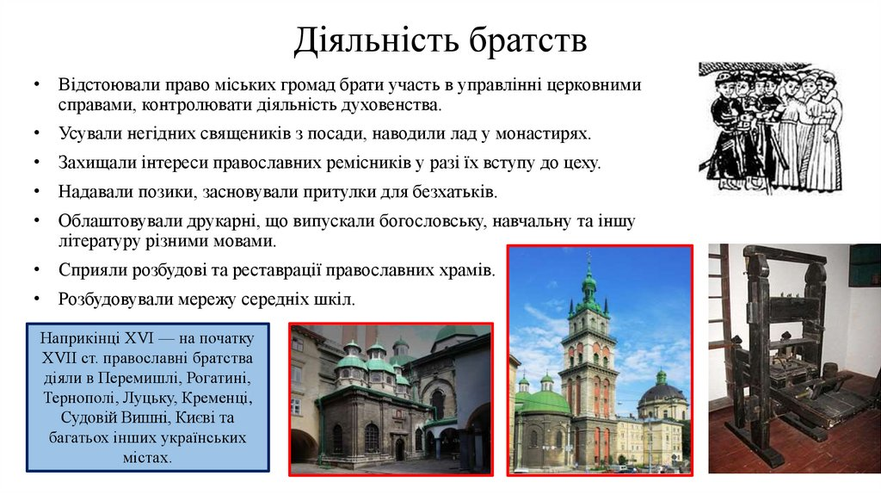Вонитакож займалися просвітницькою діяльністю: відкривали школи, друкарні, збирали бібліотеки.

Перші братства — Благовіщенське (1542 р.) та Миколаївське (1544 р.) — виникли у Львові. У другій половині XVI ст. найвпливовішим стало Успенське ставропігійське братство у Львові. За правом ставропігії, отриманим у 1586 р., воно безпосередньо підпорядковувалося константинопольському патріарху, а не місцевим православним єпископам. Львівське братство мало право зверхності над іншими братствами та контролю над духівництвом. Йому належала Львівська братська друкарня, у якій працював московський друкар Іван Федоров. Близько 1585 р. в місті з’явилася Львівська братська школа для дітей міщан і священиків. Вона утримувалася на кошти братчиків. Братство організувало у Львові шпиталь-притулок для непрацездатних, спорудило Успенську церкву.

**Хвилинка відпочинку. Гімнастика для очей** [**https://youtu.be/u_fLRqqJ59E?si=uANSHgRkLIGVwBpf**](https://youtu.be/u_fLRqqJ59E?si=uANSHgRkLIGVwBpf)

**Робота з підручником. Кероване читання.**

**Опрацюйте текст підручника на стор. 22**

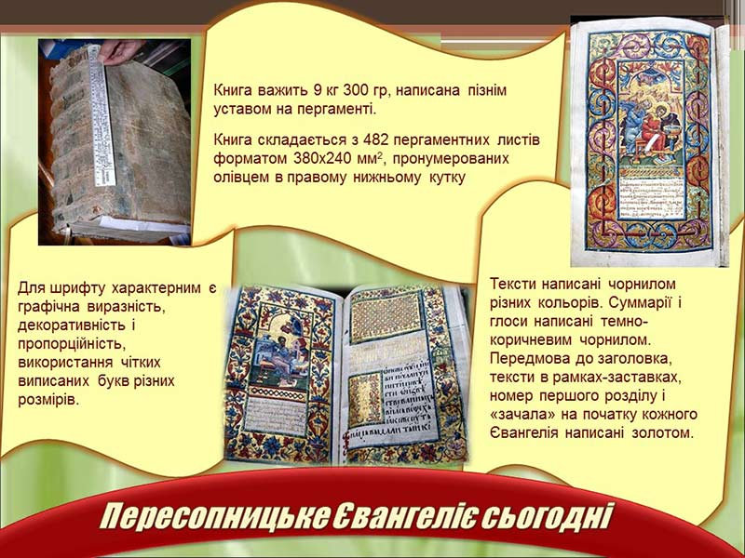

***Чому Пересопницьке Євангеліє вважають перлиною духовної спадщини українського народу?***

**Узагальнення. Систематизація. Рефлексія.**

**Графічний диктант**

*Позначте правильні твердження знаком «+», а неправильні — «–».*

1. Братства — це національно-релігійні громадські об’єднання міщан при католицьких церквах, які захищали православну віру.

2. Братства в Україні діяли в XІV–XVIІІ ст.

3. Спочатку братства виконували релігійно-благодійницькі функції, а згодом набули великого громадсько-політичного і національно-культурного значення.

4. Найдавнішим і найбільш відомим було Львівське братство, засноване близько 1453 р.

5. Велику роль у національно-культурному житті України відіграло Київське братство, засноване 1630 р. при Києво-Печерській лаврі.

6. Діяльність Львівського братства підтримував Костянтин Острозький.

7. Один із напрямків діяльності братств — відкриття друкарень і шкіл, організація випуску й розповсюдження полемічних творів.

8. Членами Львівського братства були: Ю. Рогатинець, І. Красовський, С. Зизаній, І. Борецький, П. Беринда.

9. Соцініанство — одна із течій протестантизму, яка виникає в XVIІ ст., назва якої походить від імені основного теоретика Фавста Соціна.

10. Енциклопедія соцініан «Бібліотека польських братів» була видана у Варшаві.

11. Головною соцініанською школою була школа в Кам’янці, заснована близько 1612 р.

12. Соцініанські школи було ліквідовано у 1698 р.

**Перегляньте відео:** [**https://youtu.be/rkuiwPx_Zs0**](https://youtu.be/rkuiwPx_Zs0)

**Домашнє завдання**

* **Прочитати §4**
* **Запишіть і запам’ятайте нові терміни. Виконайте онлайн-вправу на стор. 24.**

Завдання надсилайте на освітню платформу Human або на ел. адресу [nataliarzaeva5@gmail.com](mailto:nataliarzaeva5@gmail.com)

Бажаю успіхів у навчанні!